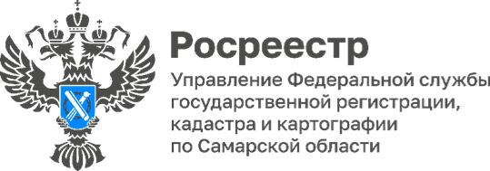
01.03.2024
Об инновационных технологиях и изменениях в сфере недвижимости рассказал самарский Росреестр на форуме риелторов
Сотрудники самарского Росреестра приняли участие в «VI Межрегиональном Форуме по недвижимости Тольятти-2024». Форум объединил профессионалов в сфере недвижимости из разных регионов страны.
В своих докладах спикеры - начальник отдела регистрации объектов недвижимости крупных правообладателей Эндже Нуруллина и главный специалист-эксперт Автозаводского отдела Управления Росреестра по Самарской области Елена Шкирдова рассказали об итогах 2023 года, электронных сервисах и услугах Росреестра.
Кроме того, обсудили с аудиторией изменения, которые коснулись использования материнского капитала (подробнее можно узнать перейдя по ссылке: https://vk.com/rosreestr63?w=wall-210717495_651)
Большую популярность набирают заявления на учетно-регистрационные действия, принятые по экстерриториальному принципу. Сотрудники регионального Росреестра рассказали об удобствах использования этого сервиса, который позволяет подать документы из любой точки России, вне зависимости от местонахождения объекта недвижимости.
«Форум по недвижимости стал важной площадкой для обмена опытом и идей в сфере недвижимости. Отмечу важность таких мероприятий и подчеркну, что только совместными усилиями можно и дальше развивать эффективные и доступные услуги для всех участников рынка недвижимости», - прокомментировала Эндже Нуруллина.

Материал подготовлен пресс-службой
Управления Росреестра по Самарской области

